Le renseignement des codes de paye dans l’onglet Codes de l’interface graphique

Deux méthodes d’exécution des rapports d’analyse sont proposées :
- Le mode automatique (à caractère heuristique) qui utilise les libellés des lignes de paye pour réaliser les contrôles et ne nécessite aucune action supplémentaire ;
- Le mode semi-automatique (ou exact) qui utilise des codes de paye renseignés manuellement par l’équipe de contrôle dans l’interface graphique. Ce mode permet d’améliorer la précision des détections d’anomalies réglementaires.
Si le mode exact est utilisé, il convient de renseigner les lignes de l’onglet « Codes du dialogue des paramètres » de l’interface graphique, chaque ligne correspondant à un ou plusieurs codes de paye pour une indemnité donnée :
- Renseignements des codes de paramètres
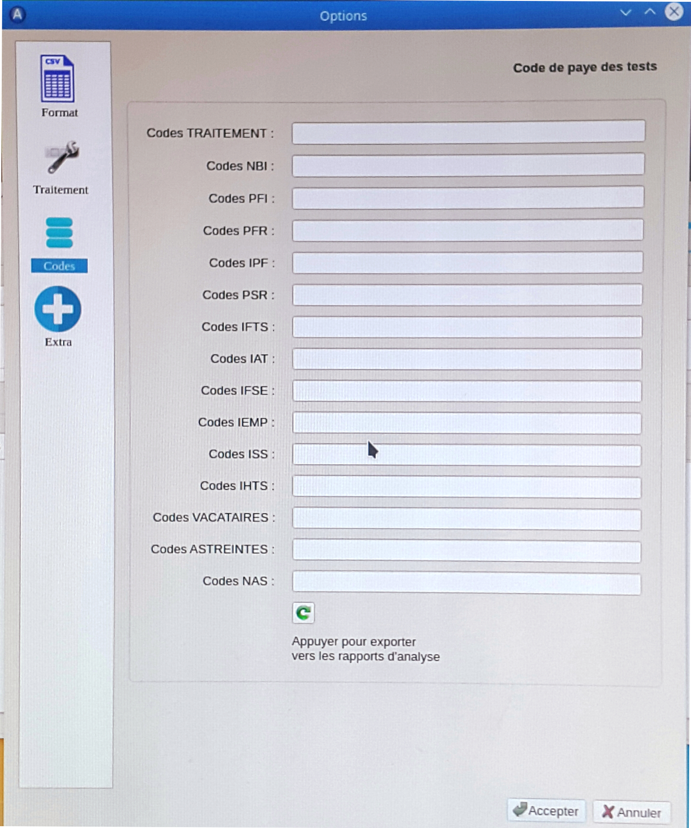

Il n’est pas nécessaire de renseigner toutes les lignes. Si plusieurs codes de paye existent pour un même type de ligne, ils sont séparés par des points-virgules.
Dans ce mode d’exécution, les codes de paye peuvent être déterminés :
- soit en lien avec le service gestionnaire ;
- soit manuellement en exécutant le logiciel une première fois en mode heuristique, puis en examinant manuellement la sortie en annexe, rubrique Codes et Libellés de paye

Cette opération assez rapide nécessite un filtrage manuel. Dans cette table sont sélectionnés les codes de paye correspondant aux traitements ou aux indemnités pour lesquels le traitement heuristique n’a pas suffi et doit être complété par le mode exact.

